Miteinander gehen 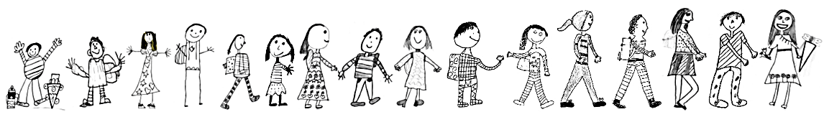 Zueinander stehen
Hörmann-Grundschule Mauerstetten

Kirchplatz 7
87665 Mauerstetten
Tel: 08341 / 2506
Fax: 08341 / 960 31 74
schule@mauerstetten.de
Mauerstetten, September 2023
Liebe Eltern,
Bitte bewahren Sie diesen Busplan das ganze Schuljahr über auf.
Mit freundlichen Grüßen

Martin Zimmermann
Rektor

Busfahrplan der Hörmann-Grundschule Mauerstetten für das Schuljahr 2023/24

Montag bis Freitag 07.47 ab Steinholz
morgens 07.51 Mauerstetten / Schule
  - Hausen
  - Frankenried
08.03 an Mauerstetten / Schule
_____________________________________________________________________________

Mittwoch bis Freitag 11.35 ab Mauerstetten / Schule
nach der 4. Unterrichtsstunde 11.37 Hausen
  - Frankenried
  - Mauerstetten / Schule
11.44 an Steinholz
_____________________________________________________________________________

Montag bis Freitag 12.23 ab Mauerstetten / Schule
nach der 5. Unterrichtsstunde 11:25 Hausen
  - Frankenried
  - Mauerstetten / Schule
12.36 an Steinholz
_____________________________________________________________________________

Montag bis Freitag 13.06 ab Mauerstetten / Schule
nach der 6. Unterrichtsstunde 13:10 Hausen
  - Frankenried
  - Mauerstetten / Schule
13.21 an Steinholz
______________________________________________________________________________

